**Сведения о качестве реализации программы**

Обшеразвивающая программа «Юный художник» реализуется в МБОУ ДО «ДДТ» с 2020г. Программа рассчитана на детей 1-8 классов. Всего 144 часа, 4 часа в неделю.

Программа загружена в АИС «Навигатор» и записаны дети. Ведется электронный журнал. Педагог- Абдуллаева Маликат Абдуллаевна, 1988года рождения, образование среднее специальное, по специальности учитель изобразительногоискусства. Имеет высшую категорию. Прошла курсы повышения квалификации АНО «Центр непрерывного развития личности и реализации человеческого потенциала» по дополнительной профессиональной программе «Организационно-методическое обеспечение профориентационной деятельности педагога-навигатора в рамках реализации Всероссийского проекта «Билет в Будущее» в объеме 72 часа.

Прошла курсы повышения квалификации с 14.09.2020 по 03.10.2020г. «Повышение уровня педагогического мастерства учителя изобразительного искусства» в объеме 108ч в ГБУ ДПО РД «ДИРО»

Прошла курсы повышения квалификации с 25.02.2022 по 12.03.2022г. освоила дополнительную профессиональную программу «Современные подходы к профессиональной деятельности» в объеме 72 ч.

**Абдуллаева Маликат Абдуллаевна** в течении всей профессиональной деятельности работает над повышением педагогического мастерства через изучение передового педагогического опыта в системе технологического образования, активной работой в районном методическом объединении учителей ИЗО, обмен опытом с коллегами других районов, путем участия в межрайонных семинарах, межрегиональных конференциях и через сеть Интернет. Свои знания и педагогическое мастерство подтверждает в рамках очередной аттестации педагогических работников.

К проведению учебных занятий педагогом ежедневно готовятся дидактические материалы, раздаточный материал, продумываются индивидуальные, творческие задания, упражнения на отработку и применение знаний, умений на практике. Учитель — участник профессиональных конкурсов, педагогических проектов различного уровня:

Маликат А. регулярно проводит открытые занятия по изо на муниципальном уровне.

В 2020 году принимала участие на районном конкурсе «Учитель года» .

В 2020 году провела мастер-класс на муниципальных курсах повышения квалификаций учителей .(Грамота МКУ»ЦРО»)

В мае 2022г была участницей Республиканского Фестиваля педагогических идей и образовательных технологий «Современное образование :опыт, инновации, перспективы.» (8 академических часов. Сертификат).

В 2018 г благодарность от МКОУ ДО «ДДТ» за вклад в развитие дополнительного образования в МО Дахадаевский район, в связи 100-летним юбилеем.

В мае 2019г благодарность за участие на Муниципальной выставке ,посвященной Дню Русской Интеллигенции.

В 2019- 2020г. благодарность от администрации МКОУ «Калкнинская СОШ» за профессиональный подход к образовательному процессу.

В 2019 году- награждена грамотами за первые места на Муниципальном конкурсе «Талант живет вместе с нами» в номинации «Волшебные узоры» , «Краски осени».

Руководитель МО «ДДТ» кружка «Юный художник», который ведет уже 6 лет, стремится в каждом ученике открыть и развивать творческое начало, желание добиться высоких результатов, о чем говорят результаты участия обучающихся не только на уровне района, но и на республиканском уровне:

2019 год – грамота за 3-е место на муниципальной выставке декоративно-прикладного творчества, ученик 2-го класса Гаджиев М.

2019 год– грамота за 3 место на муниципальной выставке декоративно-прикладного творчества в номинации «Мягкая игрушка»,ученик 3го класса,Маммаев

В 2020 г . диплом за 3е место в Республиканском пропагандистском акции Берегите друг друга» , ученик 4кл Гаджиев М.

Диплом 2й степени Республиканского конкурса «Твой подвиг не забыт» памяти Героя РФ Зейнудина Б., 2021г

Апрель 2021г. Грамота призеру муниципального этапа республиканского конкурса «День птиц» ученик 4кл Гаджиев М.

Март 2021г грамота за 2е место на муниципальном этапе Республиканского конкурса «В зеркале истории. Ученик Гаджиев М.

В 2020г сертификаты участников в республиканском конкурсе «Моя Россия», ученики Магомедова Б., Гаджиев М.

В октябре 2020г грамота призера муниципального этапа Всероссийского творческого конкурса «Я и Россия: мечты о будущем», ученик 4кл Гаджиев М.

В апреле 2021 грамота победителя муниципального этапа «Зеленая планета -2021» -«Близкий и далекий космос» , ученик 2кл Гаджиев Ю.

В апреле 2021 грамота призер муниципального этапа «Зеленая планета -2021» -«Близкий и далекий космос» в номинации «Арт-объектив» , ученик 4кл Гаджиев М.

В 2022г грамота победителя муниципального этапа Всероссийского конкурса экологических рисунков в номинации «По лесной тропинке», ученик 5кл Гаджиев М.

В 2022г. Диплом 1-степени победителю республиканского этапа Всероссийского конкурса экологических рисунков в номинации «По лесной тропинке» ученик 5кл Гаджиев М.

2022г диплом призера Всероссийского конкурса экологических рисунков в номинации «По лесной тропинке», ученик 5кл Гаджиев М.

Всероссийская общественная организация «Боевое братство», 2022г Диплом за участие во Всероссийском патриотическом конкурсе творческих работ «Память сильнее времени», ученик 3кл Гаджиев Ю.

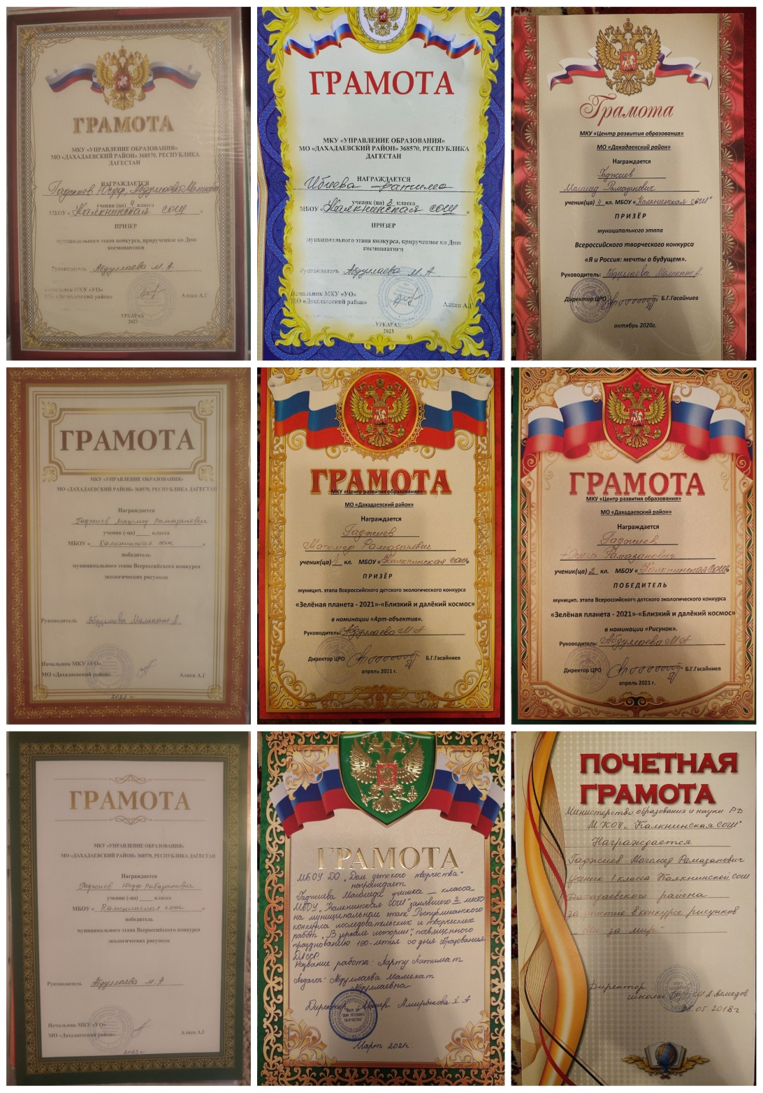

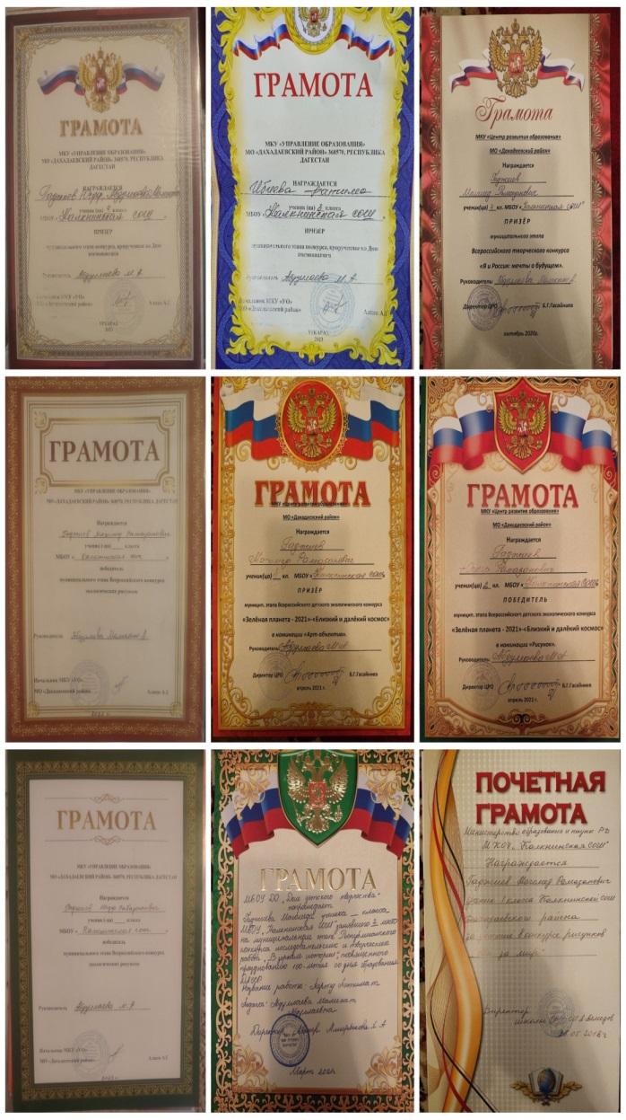 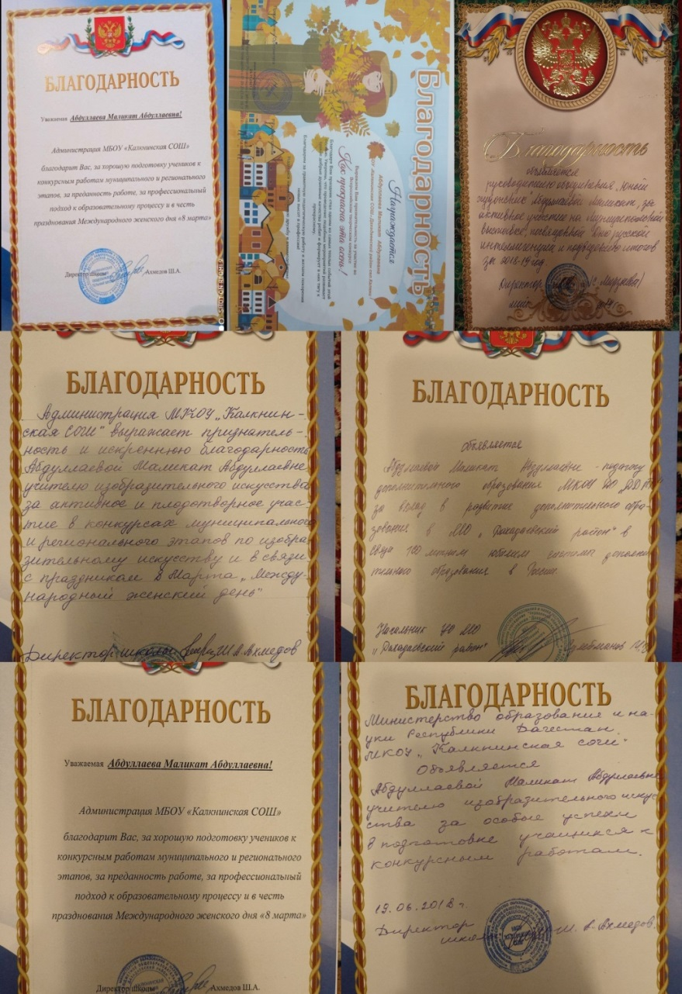

директор МБОУ ДО «ДДТ»

_____________**Абдуллаева Р.А**

« 20» 04. 2025 года